Изготовление полимерных композиционных материалов на основе малеимид-фталонитрильной матрицы методом горячего прессования
Соболев К.А., ¹ Алексанова А.А. ¹
Студент, 4 курс специалитета
¹Московский государственный университет имени М.В. Ломоносова,
химический факультет, Москва, Россия
E-mail: crocodilman@mail.ru
На сегодняшний день существуют высокотемпературные полимерно-композиционные материалы (далее - ПКМ), применяющиеся в аэрокосмической промышленности. Они обладают хорошими удельными характеристиками, превосходящими металлы. Наиболее применимыми из высокотемпературных и коммерчески доступных смол являются бисмалеимиды благодаря высоким механическим характеристикам. Поскольку требования к стойкости к высоким температурам неуклонно растут, существует необходимость в получении более термостойких материалов. Фталонитрильные смолы как раз обладают наиболее высокими термическими свойствами, чем все другие смолы, описанные в литературе.

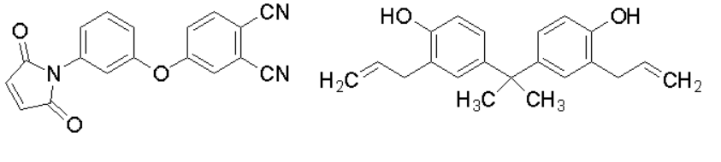
Рис. 1. Структурные формулы PNB-2 (слева) и диаллилбисфенол А (справа)

Ранее в нашей лаборатории был синтезирован и описан мономер PNB-2, объединивший данные высокотемпературные классы соединений – малеимиды и фталонитрилы. На основании проведённых исследований данного соединения было выдвинуто предположение о его потенциальном применении в качестве связующего [1].
Методом прессования был получен ПКМ с использованием смеси PNB-2 с диаллилбисфенолом А в качестве сомономера. По результатам динамо-механического анализа температура стеклования составляет 345 $°$С при предшествующем постотверждении в 280 $°$С. Предел прочности при сжатии составляет 598 МПа. Согласно литературным данным, композит с малеимидным связующим при постотверждении в 250 $°$С имеет температуру стеклования равную 189 $°$С, а его предел прочности при сжатии составляет 171 МПа [2].

Работа выполнена в рамках государственного задания АААА-А21-121011590086-0 Химического факультета МГУ им. М.В. Ломоносова

Литература
1. S.S. Nechausov, A.A. Aleksanova, O.S. Morozov, B.A. Bulgakov, A.V. Babkin, A.V. Kepman. Low-melting phthalonitrile monomers containing maleimide group:
Synthesis, dual-curing behavior, thermal and mechanical properties // Reactive and Functional Polymers 2021. Vol. 164.
2. Bindu, R.L. Reghunadhan Nair, C.P.; Ninan, K.N. Addition-Cure Phenolic Resins Based on Propargyl Ether Functional Novolacs: Synthesis, Curing and Properties // Polym. Int. 2001. Vol. 50.

